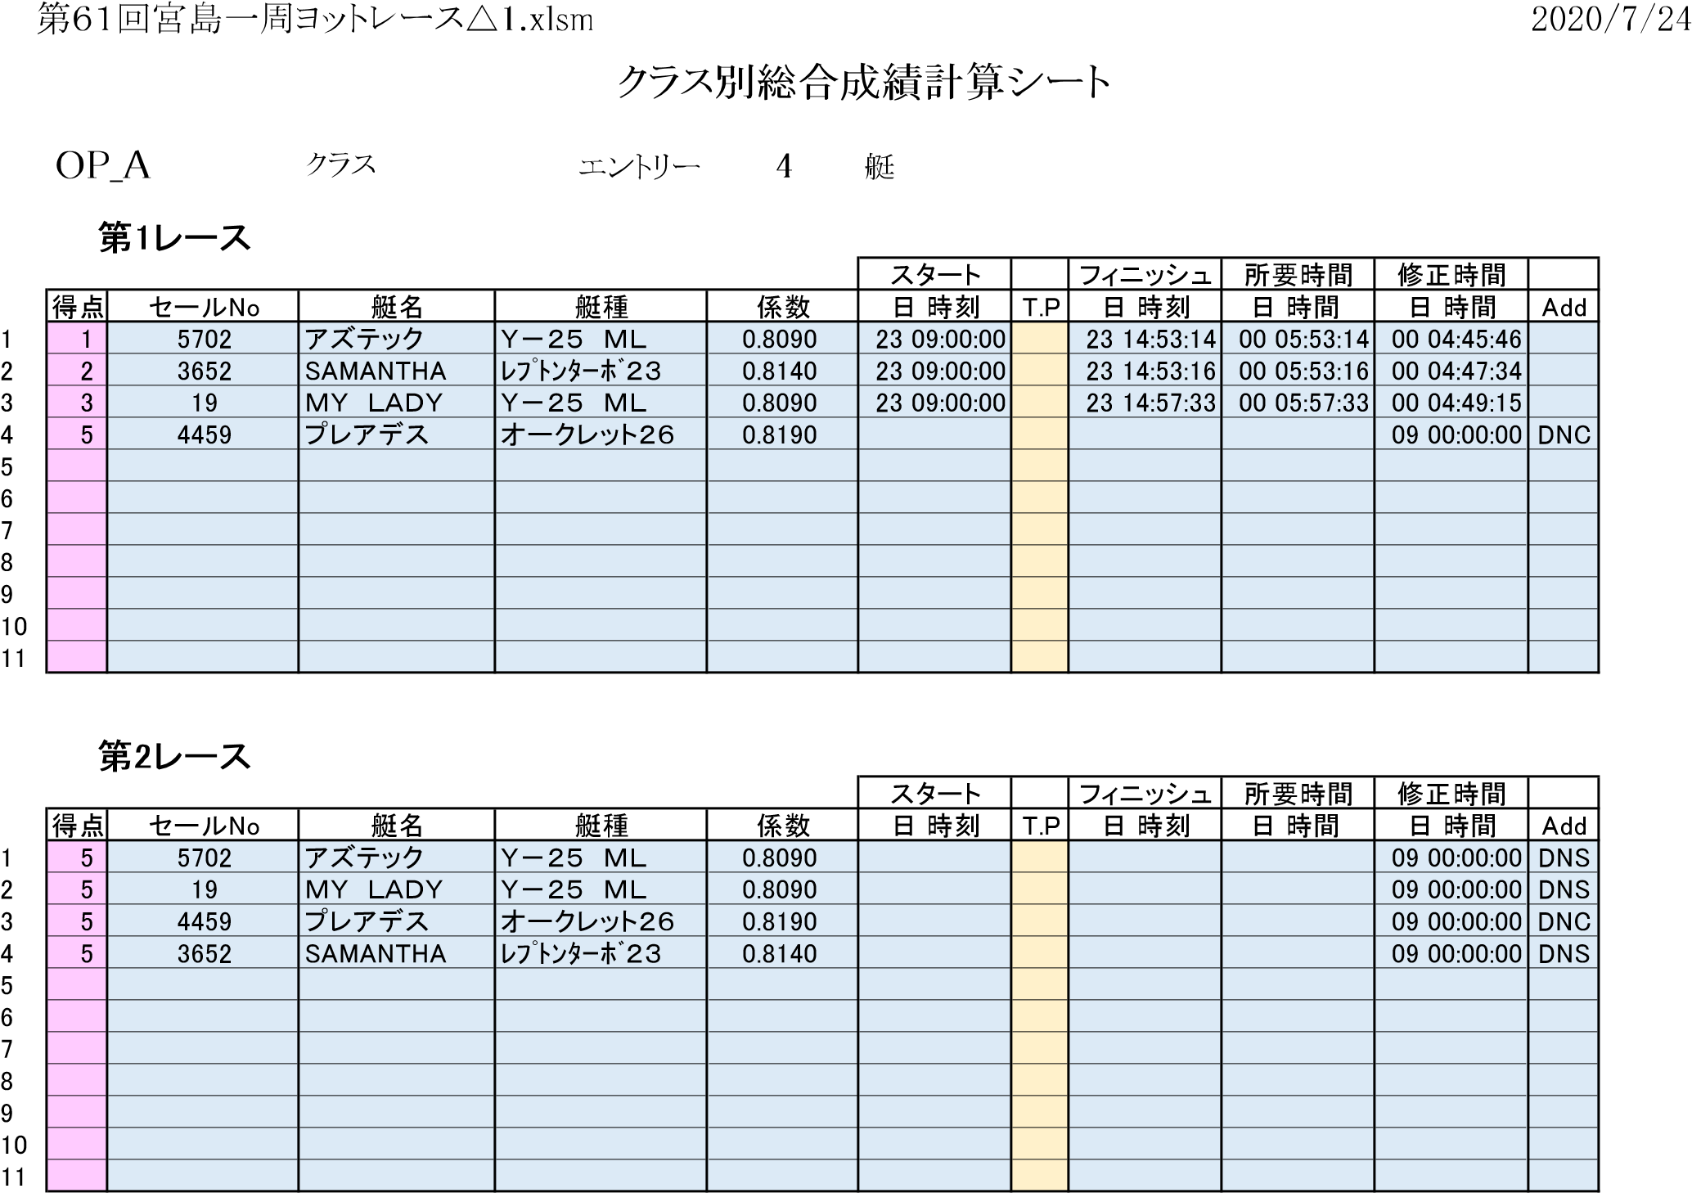

順位 | セールNo | 艇名 | 艇種 | 係数 | Ｒ１ | Ｒ２ | Ｒ３ | Ｒ４ | 合計 | 備考
1 | 5702 | アズテック | Ｙ－２５ ＭＬ | 0.8090 | 1 | 5 | 0 | 0 | 6
2 | 3652 | SAMANTHA | ﾚﾌﾟﾄﾝﾀｰﾎﾞ２３ | 0.8140 | 2 | 5 | 0 | 0 | 7
3 | 19 | ＭＹ ＬＡＤＹ | Ｙ－２５ ＭＬ | 0.8090 | 3 | 5 | 0 | 0 | 8
4 | 4459 | プレアデス | オークレット２６ | 0.8190 | 5 | 5 | 0 | 0 | 10
5
6
7
8
9
10
11
[備考] *1. 規則A8.1または規則A8.2により順位決定。

